APW. IES Haría
UT5. Actividad 2

DMS y Gestión documental

Instalación y configuración de OpenKM



Este texto se distribuye bajo licencia:

Creative Commons

Reconocimiento-CompartirIgual 3.0

Usted es libre de:

- copiar, distribuir y comunicar públicamente la obra
- hacer obras derivadas

Bajo las condiciones siguientes:


Reconocimiento. Debe reconocer y citar al autor original.


Compartir bajo la misma licencia. Si altera o transforma esta obra, o genera una obra derivada, sólo puede distribuir la obra generada bajo una licencia idéntica a ésta.

- Al reutilizar o distribuir la obra, tiene que dejar bien claro los términos de la licencia de esta obra.
- Alguna de estas condiciones puede no aplicarse si se obtiene el permiso del titular de los derechos de autor

Los derechos derivados de usos legítimos u otras limitaciones no se ven afectados por lo anterior.

[ http://creativecommons.org/licenses/by-sa/3.0/es ]

Instalación de OpenKM en Ubuntu
Primero instalamos el soporte para Java en el equipo y Openoffice para que OpenKM pueda realizar conversión de documentos.
# apt-get install openjdk-6-jdk openoffice.org
A continuación descargamos la última versión de OpenKM y lo descomprimimos en la carpeta /opt que habremos creado previamente:
# mkdir /opt

Una vez copiado y descomprimido iniciamos OpenKM ejecutando (la opción -b 0.0.0.0 permite que OpenKM escuche por todas las interfaces de red y no sólo sea accesible por localhost)

# /opt/jboss-4.2.3.GA/bin/run.sh -b 0.0.0.0

Después de ejecutarlo por primera vez se crean las bases de datos de la aplicación. Para evitar que se vuelvan a crear la próxima vez que iniciemos OpenKM editamos el fichero OpenKM.cfg:

# nano /opt/jboss-4.2.3.GA/OpenKM.cfg

y modificamos la línea hibernate.hbm2ddl=create por

hibernate.hbm2ddl=none

Ya podemos acceder vía web desde el navegador a la URL http://ip_maquina:8080/OpenKM

Como usuario inicial utilizamos el que se crea por defecto:
- user: okmAdmin
- password: admin

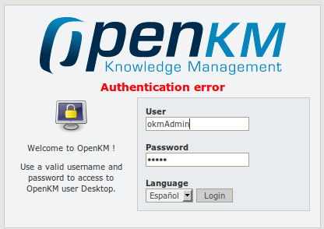

Practica 1:
Instala OpenKM en la máquina virtual de Ubuntu y accede desde tu equipo

Configuración de Openoffice
Le indicamos a OpenKM la ruta del ejecutable de OpenOffice (funciona también con LibreOffice) para ello accedemos al backend de administración haciendo clic en Herraminetas → Mostrar administración

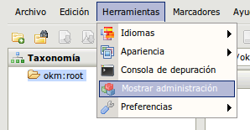
Accedemos al panel de configuración

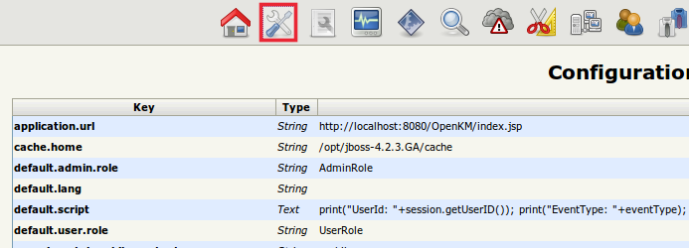
Accedemos a la propiedad system.openoffice.path e introducimos la ruta del openoffice: /usr/lib/openoffice

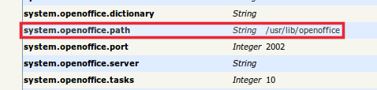

Practica 2:
Habilita el soporte para OpenOffice en OpenKM

Usuarios y roles
OpenKM permite crear usuarios y roles (grupos) y aplicar permisos de diferentes tipos a cada uno de los recursos para usuarios y roles.

Inicialmente están creados los roles AdminRole (con privilegios de administración) y UserRole (no puede acceder al backend de administración)

Podemos añadir nuevos roles desde la administración accediendo al menú de Usuarios:
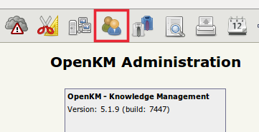
Y hacer clic en Roles

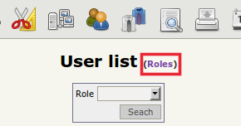
Haciendo clic en +

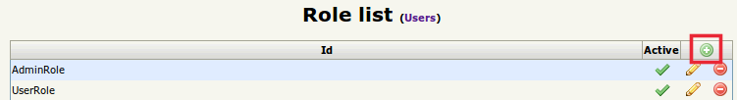
Podemos añadir nuevos nombres de roles y activarlo.

Para añadir usuarios hacemos clic en Users y luego en +:

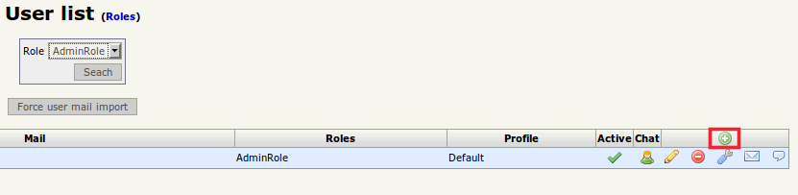
Se nos muestra un formulario para rellenar los datos del usuario, activarlo y asignarle uno o más roles (dejando pulsada la tecla control)

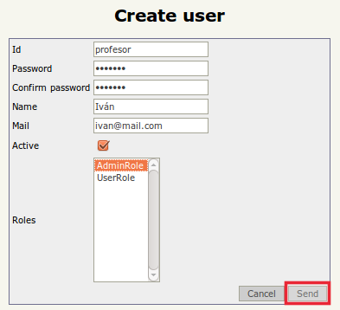

Practica 3:
Añade los roles profesor, primero y segundo, crea los usuarios profesor1 (roles AdminRole y profesor) , alumno1 (roles UserRole y primero), alumno2 /roles UserRole y segundo)

Subida de archivos
Para subir un archivo, desde el Escritorio hacemos clic en el botón Añadir docuemento:

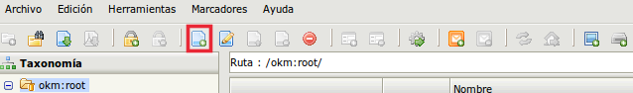
Se abre un cuadro de diálogo para subir un archivo desde el que incluso podemos notificar a los usuarios de que se ha subido un archivo, aunque para ello debemos tener configurado el correctamente el correo en OpenKM.
Una vez cargado el documento se visualiza en el entorno el documento recien subido.
El nuevo documento crgado tomará una serie de valores automáticos: Al ser nuevo se encontrará en la versión 1.0, que irá evolucionqando a medida que se vaya modificando el documento.
Para acceder a las características del documento se dispone de diferentes pestañas:
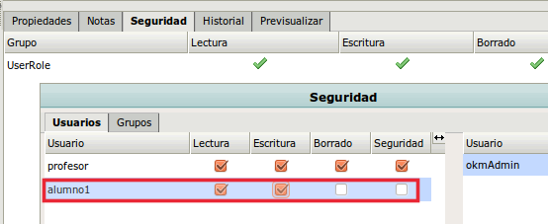

- Propiedades: en esta pestaña se pueden visualizar las características generales del archivo como el nombre, tamaño, fecha de creación, etc. Asimismo, en el campo Palabras clave podremos insertar etiquetas que describan el fichero y que facilitarán su localización en las búsquedas.
- Notas; permite adjuntar notas personales al archivo
- Historial: Se visualizan las diferentes versiones del documento.
- Seguridad: permite asignar permisos de acceso a usuarios y grupos (roles)
- Previsualizar: si está habilitada esta capacidad permite ver el contenido de un archivo en forma de imagen.

Practica 4:
Entra con el usuario profesor prueba a crear carpetas y subcarpetas en taxonomi y a subir documentos a las mismas a. Si Openoffice está correctamente configurado debería pode descargar los documentos en formato doc, docx o odt como pdf seleccionándolos y hacinedo clic en Archivo → Descargar como pdf (o en el botón asociado de la barra de menús). Compruebalo.

Check-in, check-out
OpenKM utiliza un sistema de Check-out y Check-in para controlar los cambios en los documentos. Cuando se realiza checkout, se indica al sistema que se va a modificar el archivo, OpenKM llo descarga y lo bloque para que ningún otro usuario lo pueda modificar al mismo tiempo.
Cuando se haya terminado la modificación, se carga el nuevo archivo en el sistema mediante un check-in. Se generará una nueva versión y se desbloqueará.
Para realizar estas operaciones deberemos tener permiso de escritura sobre el archivo en cuestión.

Practica 5:
Conectar con el usuario alumno1 y modificar uno de los archivos cargados por el profesor (que tenga los permisos adecuados). Finalmente, utilizando el historial, consultamos las versiones de los archivos y devolvemos el documento a la versión original.
¿Mientras está bloqueado por el alumno puede realizar check-in otro usuario (por ejemplo el profesor)?

Cuando hayas terminado avisa al profesor para que revise las prácticas

